**Esbós Videojoc**

-Idea Principal: El teu personatge es troba en un taulell (estil parxís) i a cada una de les caselles hi ha un mini joc diferent (seran estils de joc completament diferents). L’objectiu és completar tots els nivells sense perdre totes les vides. Començaràs amb 3 i en podràs aconseguir mentre jugues els nivells.

-**Característiques**:

-Càmera: Es veurà des del costat en tercera persona.

-Nivells:

-És multi jugador (En el mateix teclat).

-Un nivell no tindrà res a veure amb la resta (No hi ha història).

-L’últim nivell tindrà una dificultat extra.

**Primer mini-joc:**

-Els dos personatges apareixen en un mapa, s'han de disparar per matar a l'altre:

-Tenen 2 vides.

-El guanyador obtindrà un punt al recompte general

**Segon mini-joc:**

-Consisteix en una carrera entre els dos jugadors:

-Per avançar s'ha de prémer la mateixa tecla repetidament:

-El primer en arribar a la meta obtindrà un punt al recompte general.

**Tercer mini-joc:**

-Controles una plataforma horitzontalment amb la qual has d'evitar que una pilota passi al teu camp:

-Si la pilota passa perds una vida, en tens 3.

-El guanyador obtindrà un punt al recompte general.

Dibuix esquemàtic del joc:

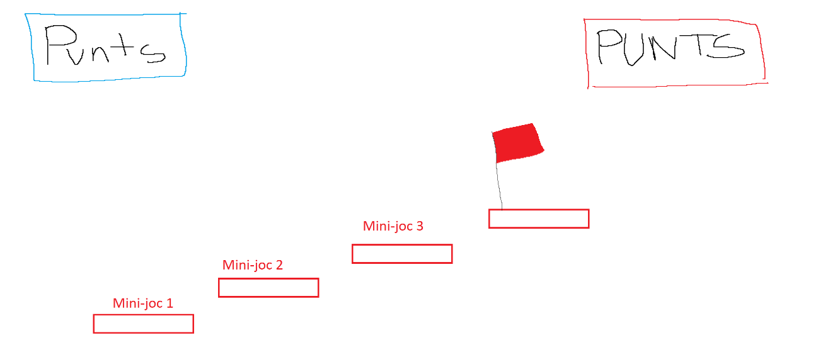

-Qui arribi a la part superior amb més punts guanya.

-Farem tants mini-jocs com ens doni temps.